**ภาคผนวก ข**

**อุปกรณ์เครื่องมือและสถานีตรวจวัดปริมาณฝุ่นละอองขนาดเล็ก (PM10)**

**ภาคผนวก ข**

**ภาพกอุปกรณ์เครื่องมือและสถานีตรวจวัดปริมาณฝุ่นละอองขนาดเล็ก.(PM10)**

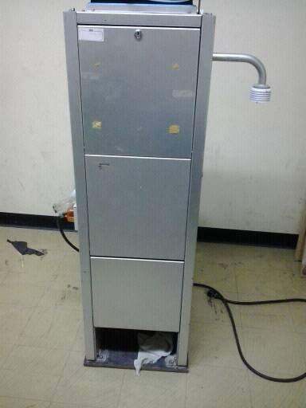 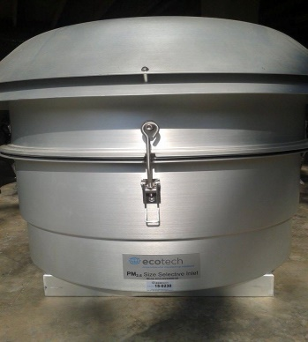 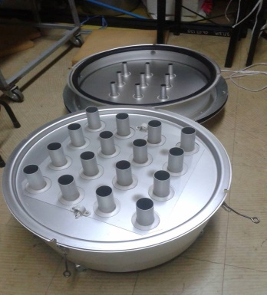

เครื่องตรวจวัดฝุ่นละอองชนิด High Volume หัวเครื่องวัดฝุ่นละอองขนาดเล็ก.(PM10) หัวเครื่องวัดฝุ่นละอองขนาดเล็ก.(PM10)

Air Sampler (รุ่น 3000 ยี่ห้อ Ecotech) (ภายนอก) (ภายใน)

**ภาพ ข-1** อุปกรณ์ส่วนประกอบของเครื่องตรวจวัดฝุ่นละอองชนิด High Volume Air Sampler

(รุ่น 3000 ยี่ห้อ Ecotech)

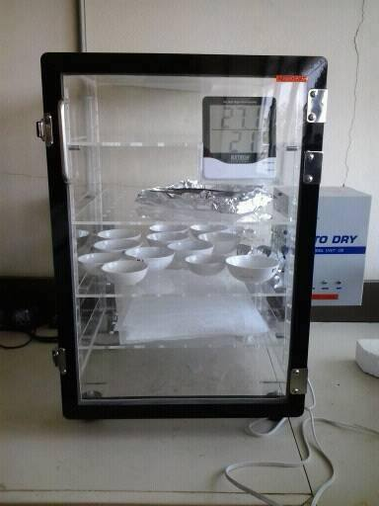 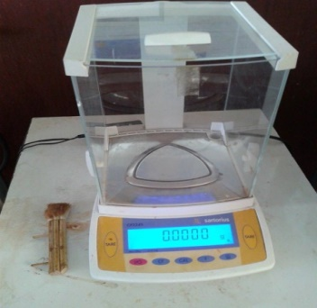 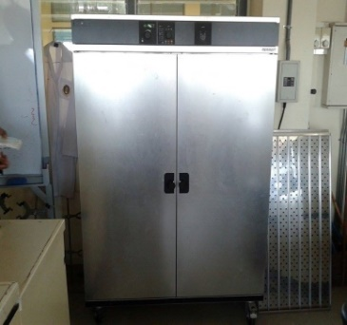

เครื่องดูดความชื้นกระดาษกรองก่อน เครื่องชั่งน้ำหนักกระดาษกรอง ตู้อบกระดาษกรองเพื่อไล่ความชื้น

และหลังที่มีการชั่งน้ำหนักของกระดาษ

กรอง

**ภาพ ข-2** อุปกรณ์ที่ใช้ในห้องปฏิบัติการ

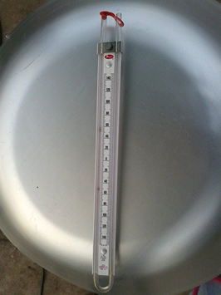 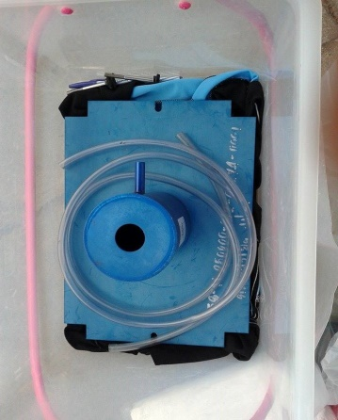 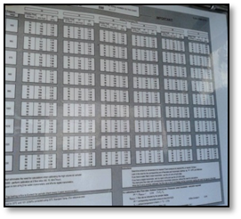

U-tube water สำหรับการ Calibration หัว Orifice และสายยางสำหรับการ แผ่น Serial number สำหรับตรวจสอบ

Calibration ค่าที่ใช้สำหรับการ Calibration

**ภาพ ข-3** อุปกรณ์ที่ใช้ในการปรับเทียบ Calibration

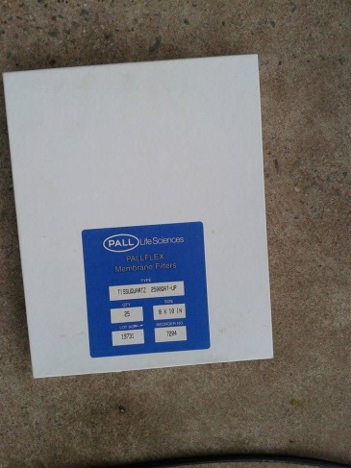 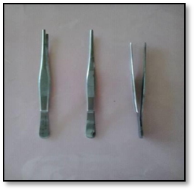 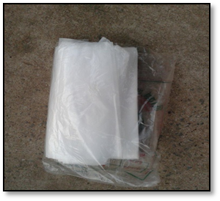

กระดาษ Glass Fiber Filter ปากคีบ สำหรับคีบกระดาษใส่ถุงซิป ถุงซิป ใช้สำหรับใส่กระดาษกรอง

สำหรับตรวจวัดฝุ่นละอองขนาดเล็ก

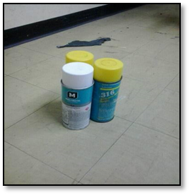 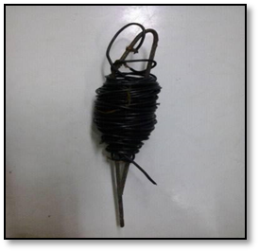 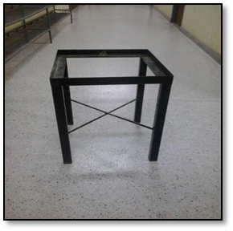

สเปรย์ ใช้สำหรับฉีดแผ่นเก็บฝุ่นละออง สายดินเพื่อป้องกันไฟช็อตโดยต่อที่หูจับ ขาตั้งเครื่องตรวจวัดฝุ่นละอองขนาดเล็ก (PM10)

ขนาดเล็กเพื่อดักฝุ่นละอองขนาดใหญ่ ของเครื่องตรวจวัดฝุ่นละอองแล้วเสียบ ชนิด High Volume Air Sampler ใช้สำหรับตั้ง

ไม่ให้ผ่านท่อ เข้าไปในแผ่นกระดาษ ลงดิน เครื่องในการตรวจวัดฝุ่นละอองขนาดเล็กใน

กรอง PM10 บรรยากาศ

**ภาพ ข-4** อุปกรณ์ที่เกี่ยวข้องในการเก็บตัวอย่างฝุ่นละอองขนาดเล็ก

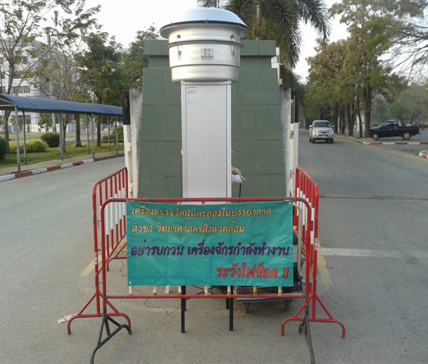 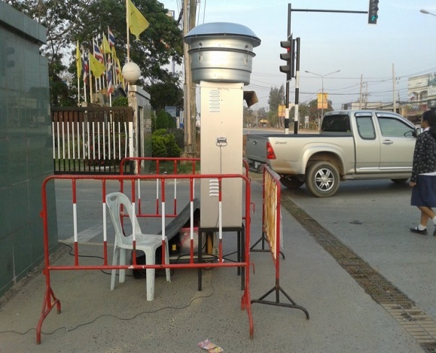

**ภาพ ข-5** การติดตั้งเครื่องวัดฝุ่นละอองสถานีที่ 1: ประตูทางเข้า-ออกหน้ามหาวิทยาลัย ฝั่งอาคาร เฉลิมพระเกียรติ 72 พรรษา (อาคาร 15)

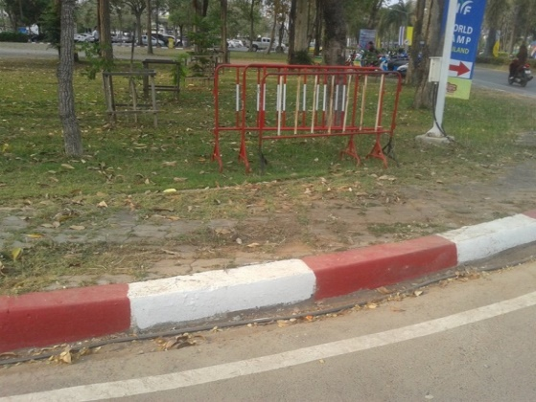 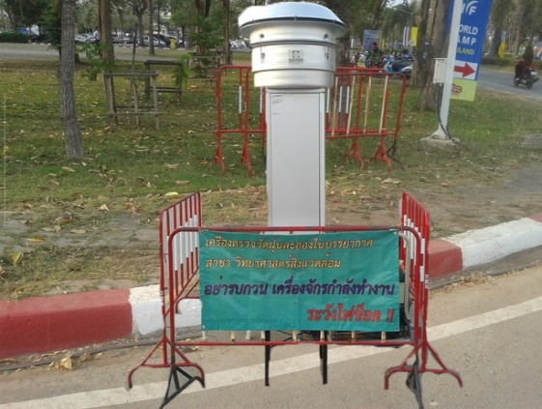

**ภาพ ข-6** การติดตั้งเครื่องวัดฝุ่นละอองสถานีที่ 2: วงเวียนหน้าอาคารศูนย์ภาษา

และคอมพิวเตอร์ (ฝั่งอาคาร 15)

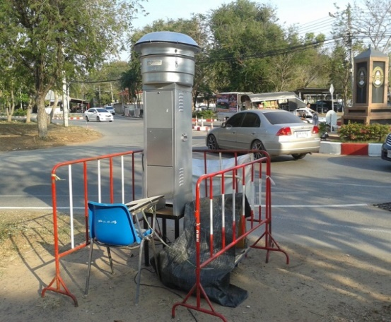 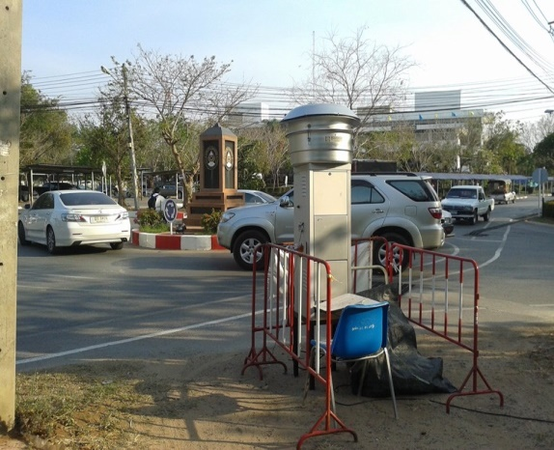

**ภาพ ข-7** การติดตั้งเครื่องวัดฝุ่นละอองในสถานีที่ 3: วงเวียนหน้าคณะวิทยาศาสตร์

และเทคโนโลยี (ฝั่งอาคาร 10)

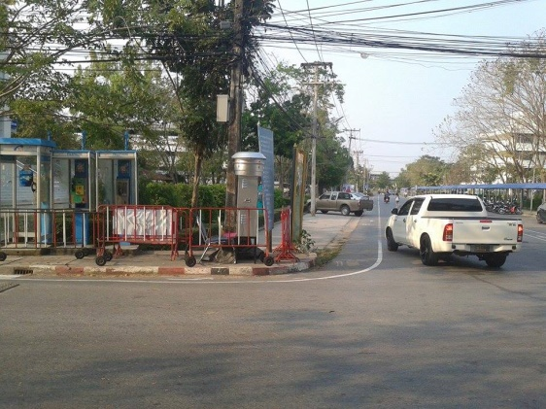 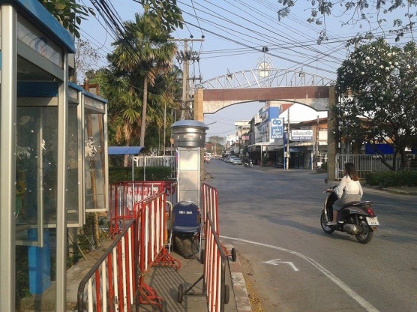

**ภาพ ข-8** การติดตั้งเครื่องวัดฝุ่นละอองสถานีที่ 4: ประตูทางเข้า-ออก มหาวิทยาลัยฝั่งอาคาร

คณะนิติศาสตร์ (อาคาร 33)

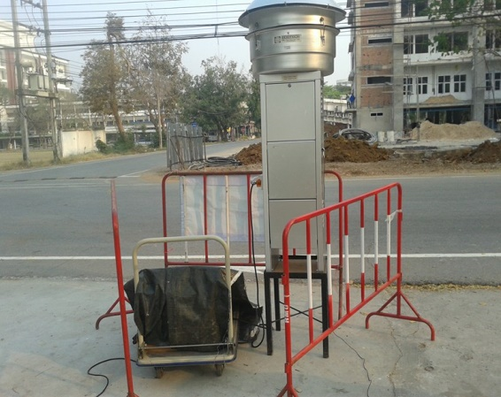 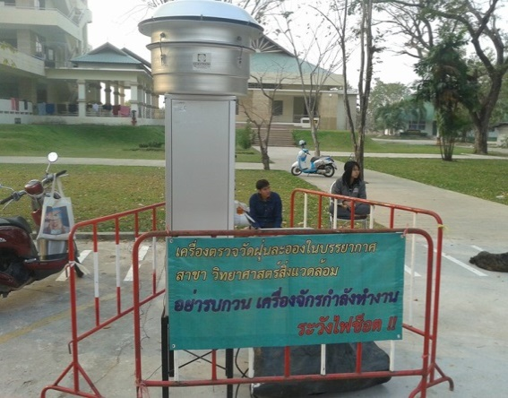

**ภาพ ข-9** การติดตั้งเครื่องวัดฝุ่นละอองสถานีที่ 5: ด้านหน้าศูนย์เด็กเล็กโรงเรียนสาธิต

ราชภัฏมหาสารคาม

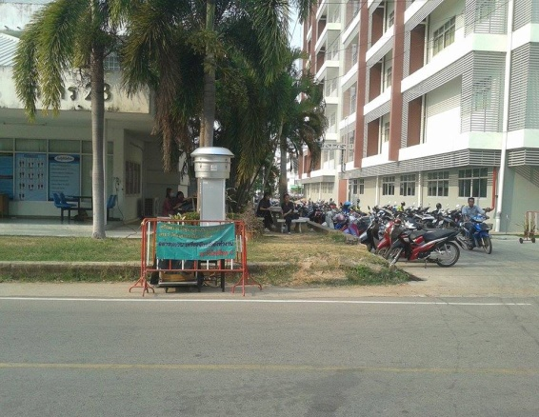 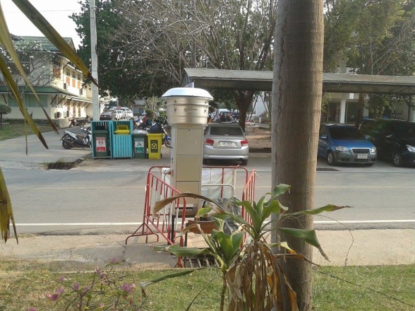

**ภาพ ข-10**  การติดตั้งเครื่องวัดฝุ่นละอองสถานีที่ 6: ด้านหน้าระหว่างอาคารสาขาวิชาสาธารณสุข

ชุมชนกับอาคารคณะวิศวกรรมศาสตร์

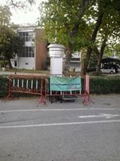 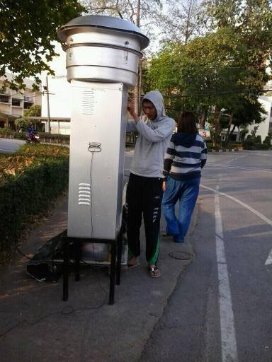

**ภาพ ข-11** การติดตั้งเครื่องวัดฝุ่นละอองสถานีที่ 7: ด้านหน้าอาคาร 4